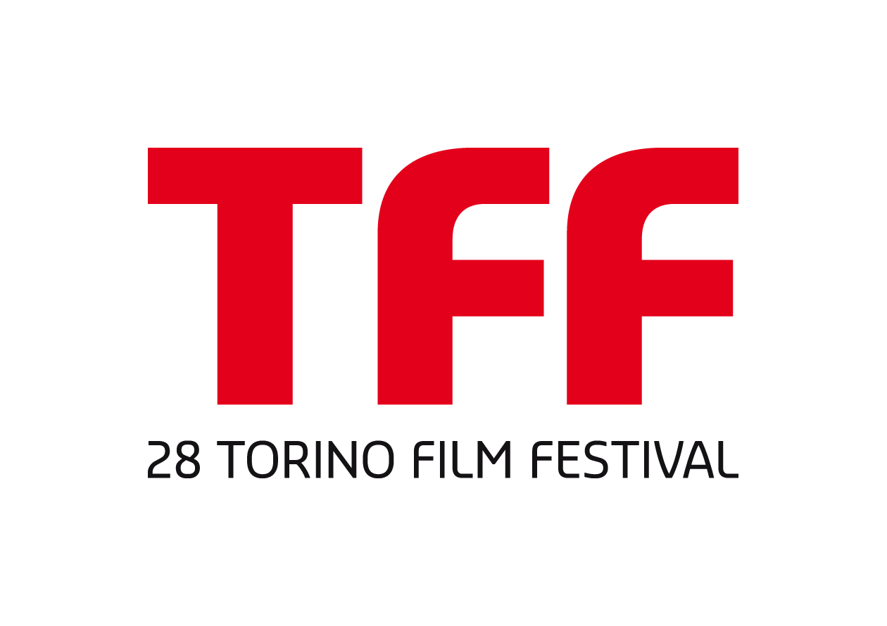
28° TORINO FILM FESTIVAL - I PREMI

TORINO 28

La Giuria di Torino 28 – Concorso Internazionale Lungometraggi, composta da Marco Bellocchio (Presidente, Italia), Barbora Bobulova (Italia), Michel Ciment (Francia), Helmut Grasser (Austria), Joe R. Lansdale (Stati Uniti) assegna i premi

Miglior Film (euro 25.000) a:
WINTER'S BONE di Debra Granik (USA, 2010, 35mm, 100')

Premio speciale della Giuria ex aequo (per un totale di euro 10.000) a:
LES SIGNES VITAUX di Sophie Deraspe (Canada, 2009, 35mm, 87') &
LAS MARIMBAS DEL INFIERNO di Julio Hernández Cordón (Guatemala/Francia/Messico, 2010, HDCam, 73')

Premio per la Miglior Attrice, in collaborazione con Max, ex aequo a:
JENNIFER LAWRENCE per WINTER'S BONE di Debra Granik (USA, 2010, 35mm, 100') &
ERICA RIVAS per POR TU CULPA di Anahí Berneri (Argentina/Francia, 2010, 35mm, 87')

Premio per il Miglior Attore, in collaborazione con Max a:
OMID DJALILI per THE INFIDEL di Josh Appignanesi (UK, 2010, 35mm, 105')

Premio del pubblico per il Miglior Film, in collaborazione con Digima a:
HENRY di Alessandro Piva (Italia, 2010, HDCam, 94’)

ITALIANA.DOC

La Giuria di italiana.doc, composta da Carlos Casas (Spagna/Italia), Gianfranco Rosi (Italia), Ana Isabel Strindberg (Portogallo) assegna i premi

Miglior Documentario Italiano, in collaborazione con Persol (euro 10.000) a:

BAKROMAN di Gianluca e Massimiliano De Serio (Italia, 2010, HDV, 100’)
con la seguente motivazione: “Per aver saputo unire la forza e la consapevolezza di un linguaggio cinematografico forte ad un'attenta sensibilità nei confronti dei personaggi.”

Premio speciale della Giuria ex aequo (per un totale di euro 5.000) a:

IL POPOLO CHE MANCA di Andrea Fenoglio e Diego Mometti (Italia, 2010, DV, 75’)
con la seguente motivazione: “Perché la voce incantata del passato attraverso le immagini del presente ci costringe a riflettere sul futuro.”

e

LES CHAMPS BRÛLANTS di Stefano Canapa e Catherine Libert (Francia/Italia, 2010, 16mm, 72’)
con la seguente motivazione: “Per aver saputo costruire un atto d'amore per il cinema, attraverso l'universo evocativo e complesso di due cineasti.”

ITALIANA.CORTI

La Giuria di italiana.corti del 28° Torino Film Festival, composta da Pierpaolo Capovilla (Italia),
Marzia Migliora (Italia), Giorgio Vasta (Italia), assegna i premi

Miglior Cortometraggio Italiano (euro 10.000) a:

ARCHIPEL di Giacomo Abruzzese (Francia/Palestina/Italia, 2010, HD, 23’)
con la seguente motivazione: “Ricorrendo con riconoscibile chiarezza di pensiero e di struttura a uno stile documentaristico, Archipel mette in scena una storia di finzione in grado di modificare la percezione spesso stereotipata di quelli che conosciamo come ‘teatri di guerra’. Ogni luogo di distruzioni è anche necessariamente uno spazio vitale, di gioco, di conversazione, persino di erotismo. Attraverso i percorsi di Abed, Giacomo Abbruzzese descrive un mondo nel quale ogni movimento accade in un labirinto a cielo aperto: se davvero ‘silence is complicity’ ovvero manutenzione del labirinto, raccontare può essere un modo di uscirne. Perché, è vero, ‘non c’è niente di straordinario nell’organizzazione dell’oppressione’ .”

Premio speciale della Giuria – Premio Kodak (euro 5.000 in pellicola cinematografica) a:

LEÇON DE TENEBRES di Sarah Arnold (Francia, 2010, 35mm, 16’)
con la seguente motivazione: “Attraverso una laconicità strategicamente eloquente Leçon de ténébre racconta l’avventura tragicomica di un violoncellista ‘cenerentolo’ che tra scarpe che non calzano e autobus in fuga corre a piedi nudi verso una meta: rendere armonico un concerto che diversamente resterebbe dissonante. Sarah Arnold ‘orchestra’ con leggerezza ed ironia un racconto nel quale il cinema, le vetrate di una chiesa e la musica barocca coincidono in una potente intensità di visione.”

La Giuria assegna inoltre una
Menzione speciale a:

MAMMALITURCHI! di Carlo Michele Schirinzi (Italia, 2010, DV, 17’)
con la seguente motivazione: “Per la capacità di trasfigurare uno spazio semi-concentrazionario rivelandone – attraverso l’uso drastico e coerente di un visivo dilatato – il carattere costitutivamente straniante e deformante. Mammaliturchi! ci chiarisce che ogni struttura di contenimento è in sé, inevitabilmente, una maceria sociale.”

SPAZIO TORINO

Premio Chicca Richelmy per il Miglior Cortometraggio realizzato in Piemonte: euro 6.500 (2.500 offerti da Associazione Chicca Richelmy e 4.000 in servizi di post-produzione per pellicola cinematografica offerti da Square Post – Production), in collaborazione con Premio “Achille Valdata” - La Stampa - TorinoSette. La Giuria, composta da 20 lettori di TorinoSette, assegna il premio a:

DIVERGENZE di Luigi Sorbilli (Italia, 2010, HD, 6’)
con la seguente motivazione: “ Per la capacità del regista di aver trattato in modo semplice e in pochi minuti il tema dell’incomprensione.”

PREMIO FIPRESCI

La Giuria, presieduta da Jan Lumholdt (Svezia) e composta da Gábor Gelencsér (Ungheria), Victor Matizen (Russia), Thomas Rothschild (Germania), Roberto Tirapelle (Italia), assegna il Premio Fipresci 2010

Miglior film di Torino 28 a:

SMALL TOWN MURDER SONGS di Ed Gass-Donnelly (Canada, 2010, HDCam, 75')
con la seguente motivazione: “Abbiamo scelto il nostro vincitore tra una rosa di cinque altrettanto validi concorrenti, quasi tutti ugualmente eccezionali. Il film vincitore rappresenta una voce estremamente originale nell'ambito della più alta qualità del genere noir, con un uso impressionante delle location, della fotografia e non da ultimo della musica, e allo stesso tempo ci offre un’interpretazione veramente sorprendente da parte di uno dei più raffinati attori americani (che per metà è anche svedese). Speriamo di vedere ancora molte opere dirette dal regista canadese Ed Gass-Donnelly, qui solo alla sua seconda regia. Il nostro premio Torino 2010 è assegnato a Small Town Murder Songs.”

PREMIO CULT – IL CINEMA DELLA REALTA’

La Giuria del Premio Cult - Il cinema della realtà presieduta da Carlo Antonelli (Italia), e composta da Joshua Siegel (Stati Uniti), Eva Truffaut (Francia) assegna il premio

Miglior documentario internazionale in collaborazione con il canale satellitare Cult, Gruppo Fox Channels Italy (€ 20.000) a:

LET EACH ONE GO WHERE HE MAY di Ben Russel (USA, 2009, 16mm, 135’)
con la seguente motivazione: “All'interno di una selezione forte e intensa che sfida le convenzioni del cinema della realtà – con film che rivelano i limiti della biografia e dell’autobiografia, che testimoniano il trauma e i suoi effetti, e che indagano la politica della produzione di immagini, in particolare in riferimento alle "storie ufficiali" - la giuria ha deciso di assegnare il ‘Premio Cult. Il cinema della Realtà’ a Ben Russell per Let Each One Go Where He May, un film che sovverte i cliché del cinema etnografico e che, attraverso una sensibilità che è allo stesso tempo onirica e irriverente, affascina e provoca.”

PREMIO CIPPUTI

La Giuria, composta da Altan, Fabrizio Gifuni, Cosimo Torlo, assegna il Premio Cipputi 2010

Miglior film sul mondo del lavoro (euro 5.000) a:

LAS MARIMBAS DEL INFIERNO di Julio Hernández Cordón (Guatemala/ Francia/ Messico, 2010, HDCam, 73’)
con la seguente motivazione: “Confondendo impercettibilmente i piani della realtà e della finzione in una struttura narrativa originale e di grande forza emotiva, Cordòn documenta la vera storia di un suonatore di marimba, struggente nella sua ostinazione e nella sua capacità di adattamento. Se l’antico strumento musicale guatemalteco è in crisi nel suo uso tradizionale e il pubblico vuole il rock, Don Alfonso porta il suo strumento al rock. Il racconto mescola sapientemente dramma e humor diventando paradigma di ciò che la trasformazione del lavoro sta provocando in moltissime professioni: dove l’esito è incerto ma forse non ci sono altre strade per continuare a vivere.”

PREMIO INVITO ALLA SCUOLA HOLDEN

La Giuria per la migliore sceneggiatura di Torino 28, composta dagli allievi del Corso biennale di scrittura e story-telling assegna il

Premio Invito alla Scuola Holden per la sceneggiatura (Il vincitore è invitato a condurre un workshop presso la Scuola Holden - euro 1.500) a:

WINTER'S BONE di Debra Granik (USA, 2010, 35mm, 100')
con la seguente motivazione: “Per l’equilibrio nella scrittura, per il coraggio al femminile, per lo spessore costruito sul non detto.”

PREMIO “Achille Valdata”
in collaborazione con “La Stampa – TorinoSette”

La Giuria del Premio “Achille Valdata”, composta da 20 lettori di «Torino Sette» (Giulia Benvenuto, Igor Catrano, Enrico Di Pietro, Claudia Ella, Carmen Fiore, Paola Giachello, Sabrina Greggio, Ellana Landolina, Barbara Malacart, Alessandro Mancin, Paola Marlotto, Massimiliano Milone, Raffaella Moretto, Stefano Riccardi, Barbara Ricono, Silvia Stola, Omero Udovich, Concettina Valerio, Marco Ventura, Anna Vitiello), assegna il premio

Miglior film di Torino 28 a:

WINTER'S BONE di Debra Granik (USA, 2010, 35mm, 100')
con la seguente motivazione: “Per la sceneggiatura, la regia e l’eccellente protagonista di una storia ambientata in un’America solitamente nascosta.”

PREMIO “AVANTI!”

La Giuria del Premio Avanti! (Agenzia Valorizzazione Autori Nuovi Tutti Italiani), composta da Chiara Boffelli, Maurizio Cau, Fiammetta Girola, Enrico Nosei e Andrea Zanoli - presi in esame i film delle sezioni Italiana.doc, Italiana.corti e Spazio Torino presentati al 28° Torino Film Festival - segnala per la distribuzione nel circuito culturale, curata da Lab 80 Film, i seguenti film:

ARCHIPEL di Giacomo Abruzzese (Francia/Palestina/Italia, 2010, HD, 23’)
UNA SCUOLA ITALIANA di Angelo Loy e Giulio Cederna (Italia, 2010, DV, 75’)
IL POPOLO CHE MANCA di Andrea Fenoglio e Diego Mometti (Italia, 2010, DV, 75’)
con la seguente motivazione: “Per la capacità dei rispettivi autori di affrontare temi di stretta urgenza sociale attraverso un linguaggio filmico sempre di ricerca, fortemente espressivo e caratterizzato sia dal rigore che dalla spontaneità di sguardo.”

PREMIO UCCA – VENTI CITTA’

La giuria nazionale UCCA (Unione Circoli Cinematografici Arci) composta da Mauro Brondi (Arci Torino), Francesca Panebianco (Arci Valle Susa), Paola Scarnati (UCCA nazionale) conferisce il Premio UCCA VENTI CITTA’ – che consiste nella circuitazione dell’opera nelle sale o presso le sedi di circoli UCCA in almeno venti città italiane - a:

SCUOLAMEDIA di Marco Santarelli (Italia, 2010, DV, 77’)
con la seguente motivazione: “Per affrontare un tema scottante come quello della scuola italiana oggi, mettendo in luce in modo particolare l’impegno del corpo docente ‘al femminile’ e testimoniando – pur con alcune ridondanze - la quotidianità della vita a scuola, àncora di salvezza, tra difficoltà e bisogni.”

La giuria conferisce inoltre una menzione speciale - con l’impegno di proporre una programmazione delle opere all’interno della rete nazionale dei circoli UCCA – a:

IL POPOLO CHE MANCA di Andrea Fenoglio e Diego Mometti (Italia, 2010, DV, 75’)
con la seguente motivazione: “Per la ricerca rigorosa nel saper raccontare la memoria di un popolo attraverso le registrazioni storiche e le immagini di oggi: voci antiche unite ad inquadrature vive ed emozionanti. ”

PREMIO SELEZIONE CINEMA.DOC

Consiste nella partecipazione al festival [CINEMA.DOC] Il documentario in sala.
Il premio va a:

IL PEZZO MANCANTE di Giovanni Piperno (Italia, 2010, DigiBeta, 76’).

Un ringraziamento a quanti hanno sostenuto il Torino Film Festival:
Ministero per i Beni e le Attività Culturali - Direzione Generale Cinema
Regione Piemonte, Provincia e Città di Torino
Compagnia di Sanpaolo e Fondazione CRT
I Main Sponsor: Intesa Sanpaolo, Fondiaria SAI e Lancia
Gli sponsor: Persol e Mont Blanc
I Partner: RAI, Kodak, Cult, Digima, Max, REAR, Martini e Ente dello Spettacolo
Gli internet Media partner: Film.it, Movieplayer.it, Cinecittà News.it
E TV media partner: Videogruppo

